**Determinantes para os comportamentos sexuais de risco em estudantes universitários brasileiros: um estudo transversal**

O comportamento sexual de risco pode ser definido como qualquer atitude relacionada ao sexo desprotegido que possa causar riscos à saúde dos indivíduos.

**Perguntas de pesquisa**

**Pergunta 1:** O que leva estudantes universitários a adotarem comportamento sexual de risco?

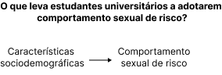

**Pergunta 2:** 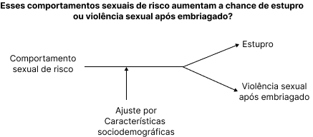Esses comportamentos sexuais de risco aumentam a chance de estupro ou violência sexual após embriagado?

# OBJETIVOS (DELINEADOS PARA PERGUNTA 1)

# Objetivo Geral

Analisar os fatores associados a comportamentos sexuais de risco em estudantes universitários brasileiros. **(estudo 2 – Analítico)**

# Objetivos específicos

- Descrever a prevalência de estudantes universitários com comportamento sexual de risco após uso de álcool/drogas; **(estudo 1 – descritivo)**

- Descrever o perfil dos estudantes universitários que apresentam comportamento sexual de risco após uso de álcool/drogas; **(estudo 1 – descritivo)**

**Método (Para qualquer uma das perguntas)**

Estudo observacional transversal em que vamos seguir a *guideline* da STROBE (<https://www.strobe-statement.org/checklists/>), que descreve todos os tópicos necessários para apresentação adequada desse desenho de estudo.

**VARIÁVEIS (A depender de qual pergunta iremos responder)**

**Variáveis de ajuste – variáveis sociodemográficas**

Idade, sexo, nacionalidade, estado civil, local de moradia, ser filho adotivo, classificação socioeconômica, área do curso, estado civil dos pais, com quem vive atualmente, tem carro, uso de medicamentos para melhorar o rendimento, trabalha, bolsista, apoio na universidade (q55), violência grave, Pratica atividade física (q120a), problema de transtorno mental (q128) , praticou autolesão (q148), relacionamento via internet (q164), prefere relacionamentos pela internet (q165), uso de álcool (q186), de drogas (q196), e orientação sexual (q231a).

**Variáveis de Exposição**

Relação sexual com parceiro novo, recente ou desconhecido (q204a), uso de preservativo nessa relação sexual com parceiro novo, recente ou desconhecido (q204b), uso de preservativo com parceiros novos (q228) e uso de preservativos com parceiros fixos (q229).

**Variáveis de desfechos dos desfechos**

Estupro (q235c), violência sexual após estar embriagado(a) (q205a).